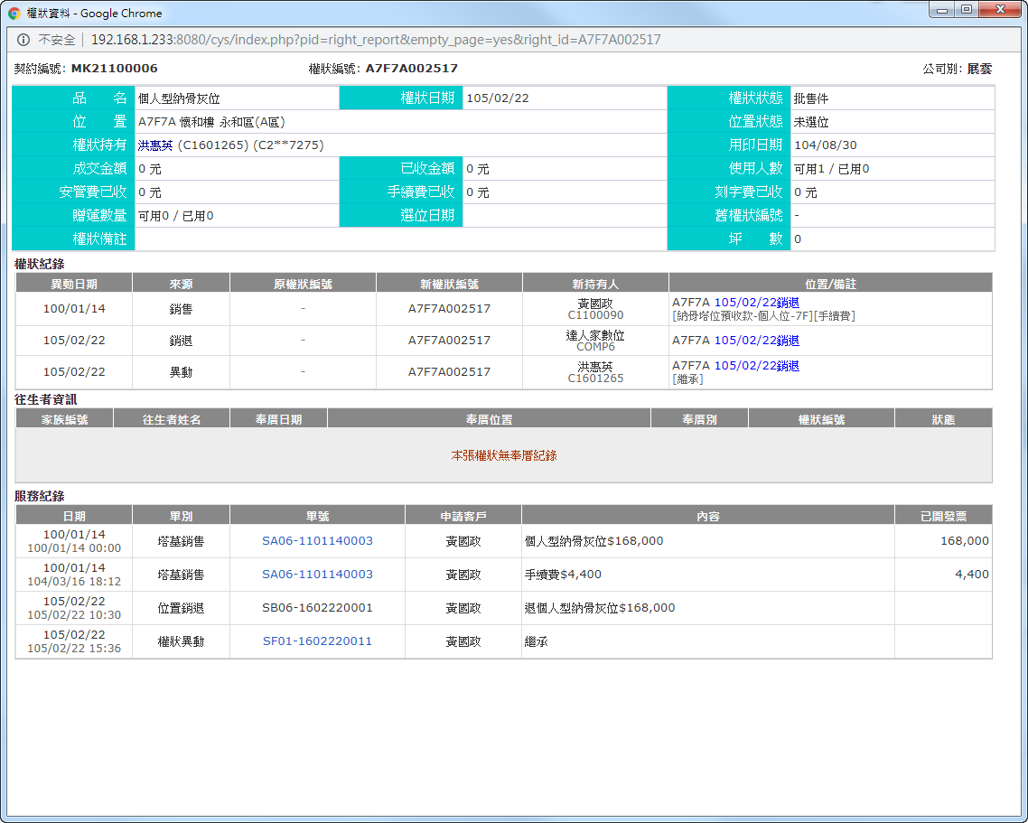

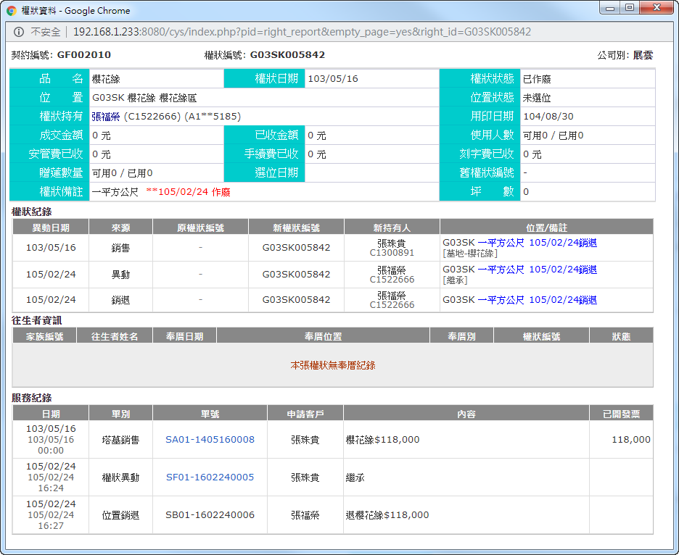

持有人死亡繼承

銷退後做異動的原因，已經銷退為何還可以做異動??